Martes
28
de marzo

Tercero de Primaria
Matemáticas

Memorama de multiplicaciones

Aprendizaje esperado: resolución de multiplicaciones cuyo producto sea hasta del orden de las centenas, mediante diversos procedimientos (como suma de multiplicaciones parciales, multiplicaciones por 10, 20, 30, etcétera).

Énfasis: utilizar la descomposición de números para resolver problemas que impliquen multiplicar números de dos cifras.

¿Qué vamos a aprender?

Aprenderás a solucionar multiplicaciones cuyo producto sea hasta del orden de las centenas, mediante diversos procedimientos.

¿Qué hacemos?

En la sesión de hoy vamos a ejercitar nuestro cerebro practicando las matemáticas, que nos ayudan a entrenar nuestro cerebro para resolver problemas, pero también nos ayuda con los juegos de mesa y también son buenos para mejorar las funciones de nuestro cerebro.

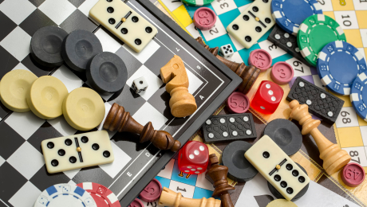

Los juegos de mesa se pueden combinar con las matemáticas para practicarlas de manera divertida y emocionante.

Muchos juegos de mesa que nos ayudan a desarrollar nuestras capacidades intelectuales, algunos ejemplos se muestran en la imagen: El ajedrez, dominó, damas chinas y muchos otros.

Hoy nos toca repasar multiplicaciones de dos números con dos cifras que son múltiplos de 10, como el 20, 30, 40, 50, 60, etcétera. ¿Se les ocurre algún juego para practicarlas?

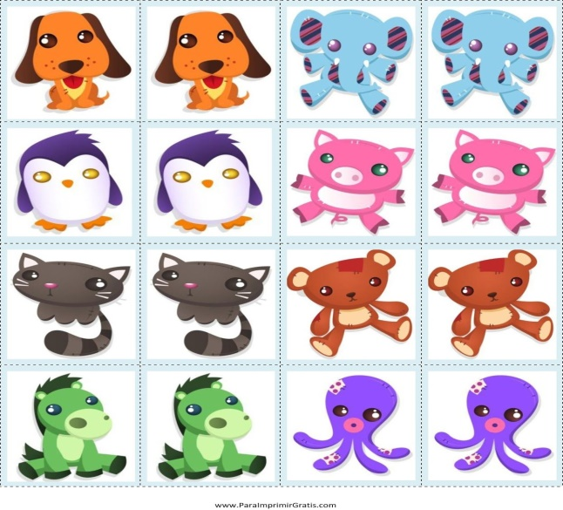

En el memorama tienes que identificar parejas de cartas que son iguales, como se ve en la imagen. Dos perritos, dos elefantitos, dos pingüinitos, etc., pero no sirve para resolver multiplicaciones.

Creo que con un poco de imaginación lo podríamos adaptar a la práctica de multiplicaciones, si la multiplicación 25 x 10 la resolvemos nos da 250, entonces la pareja de la carta 25 x 10 será la carta que tenga 250.

En hojas de papel y con ayuda de un adulto te invitamos a realizar las siguientes fichas, con las multiplicaciones siguientes y divertirte un rato:

30 x 10
300

25 x 20
500

20 x 30
600

45 x 10
450

28 x 10
280

36 x 10
360

30 x 30
900

40 x 90
3 600

En el memorama, los últimos pares son las más fáciles, porque se reducen las cartas y, por lo tanto, más sencillo adivinarlas.

Te tengo un par de preguntas, ¿Te gusta desarmar objetos?, ¿Qué objetos has desarmado?

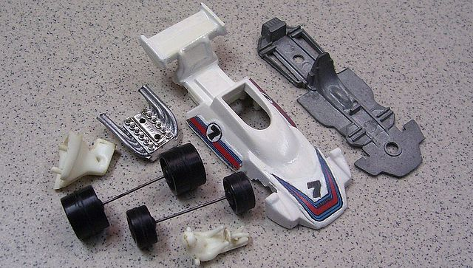
Te parece si jugamos a desarmar multiplicaciones, si consideramos por ejemplo que 90 es el producto de multiplicar 10 x 9 decimos 90 desarmado queda 10 x 9 pero 90 desarmado también queda 45 x 2

El juego consiste en desarmar una multiplicación que termina en cero, con tres diferentes multiplicaciones.

Tomamos 7 hojas y las dividimos, cada una, en 4 partes iguales y tenemos en total 28 partes iguales, a cada parte la llamaremos tarjeta, de las 28 tarjetas, en 6 escribimos 7 números de dos cifras con terminación cero y, las 21 tarjetas restantes, las usaremos para desarmar los números de nuestro competidor.

Hagamos un ejemplo para mostrar la forma del juego.

Toma una hoja y divídela en cuatro partes, y ahí escribe el número de dos cifras con terminación cero y en las otras tres escribes ese número, pero desarmado de tres diferentes formas.

80

En las tres partes que tienes escribe el 80 pero desarmado de tres formas diferentes.

Primero en 10 x 8 luego 40 x 2 y por último 20 x 4. Los tres al multiplicarlos me dan 80. Le muestro mis respuestas a nuestros estudiantes:

10 x 8
40 x 2
20 x 4

¿Listo para que iniciar el juego y ustedes también respondan? Correcto, sus respuestas las pueden escribir en sus cuadernos.

Inicio el juego entonces. Muestro mi primer número que hay que desarmar:
50

50 x 1
25 x 2
5 x 10

30

5 x 6

10 x 3

15 x 2

70

7 x 10

35 x 2

70 x 1

40

5 x 8
20 x 2
10 x 4

60

6 x 10

60 x 1

30 x 2

90

9 x 10
45 x 2
90 x 1

¿Qué te pareció el juego?

Qué les parece si jugamos a descomponer algunos números de tres cifras, pero terminados en cero para terminar.

Empiezo, descompone en 3 multiplicaciones diferentes el número 500

La primera que pienso es 5 x 100, la segunda 50 x 10 y la tercera 250 x 2

5 x 100 porque al multiplicar cualquier número por 100, el resultado es el mismo número con dos ceros al final. La forma 50 x 10, porque cualquier número multiplicado por 10, sólo tenía que aumentar un cero al 50 y 250 x 2 simplemente le saqué la mitad a 500 y lo multipliqué por 2

Ahora el número 200

La primera 200 x 1 la segunda 2 x 100 y la tercera 20 x 10. En 2 x 100 y 20 x 10 usé el mismo procedimiento que tú y en 200 x 1 recordé que cualquier número multiplicado por 1 es igual al mismo número.

Siguiente pregunta, descomponer en 3 formas diferentes el 400.

La primera 4 x 100 la segunda 40 x 10 y la tercera 200 x 2

Tres formas diferentes de descomponer el número 900

La primera 9 x 100, segunda 90 x 10 y tercera 450 x 2 me toca preguntar, descomponer de tres formas diferentes el 450

La primera 45 x 10 la segunda 225 x 2 y la tercera 450 x 1

Descomponer de tres formas diferentes el 280

La primera 28 x 10 la segunda 140 x 2 y la tercera 70 x 4

Las matemáticas en juego o en competencia se vuelven fáciles, ahora reflexionaremos sobre los aspectos más relevantes vistos el día de hoy.

En las multiplicaciones de dos números con dos cifras, en donde los dos terminan en cero, existen procedimientos muy prácticos que nos permiten resolverlas de manera rápida, incluso mentalmente.

En la multiplicación 50 x 30 sólo se multiplican los números que no son ceros y al resultado se le aumentan los ceros presentes en ambos, 5 x 3 = 15 y agrego 2 ceros 1500.

Cuando uno de los números termina en cero y el otro no, se multiplica el número que no tiene ceros por el número sin el cero del otro.
En la multiplicación 25 x 40 se multiplica 25 x 4 y al resultado se le aumenta un cero, 25 x 4 = 100 más un cero del 40 entonces nos da 1000.

En la descomposición de un número en algunos de sus factores, vimos diferentes procedimientos que se pueden llevar a cabo mentalmente, por ejemplo, si tenemos el número 90 lo primero es descomponerlo en 9 x 10 sacarle mitad y multiplicarlo por dos, 45 x 10 multiplicarlo por uno, 90 x 1 hay números como el 80 que tienen mitad que son 40, y luego esa mitad se le pueda sacar otra vez mitad, que son 20 entonces se multiplica por cuatro 20 x 4

Cuando descompones un número de tres cifras en algunos de sus factores, los procedimientos son similares, por ejemplo, el 300 lo descomponemos en su multiplicación por 100 porque tiene dos ceros, 3 x 100 o bien 30 x 10 también puedes sacarle mitad y lo multiplicamos por 2, 150 x 2, o bien, a la mitad, le sacamos mitad y lo multiplicamos por 4, 75 x 4

Como ves hay muchas formas de resolver multiplicaciones o encontrar algunos de sus factores fácilmente, sin necesidad de hacer operaciones con lápiz y papel o con calculadora.

Pueden elaborar su memorama de multiplicaciones o sus cartas de descomponer y jugar con su familia a encontrar mentalmente factores de un número que termine con uno o dos ceros.

¡Buen trabajo!

Gracias por tu esfuerzo.

Para saber más:
Lectura

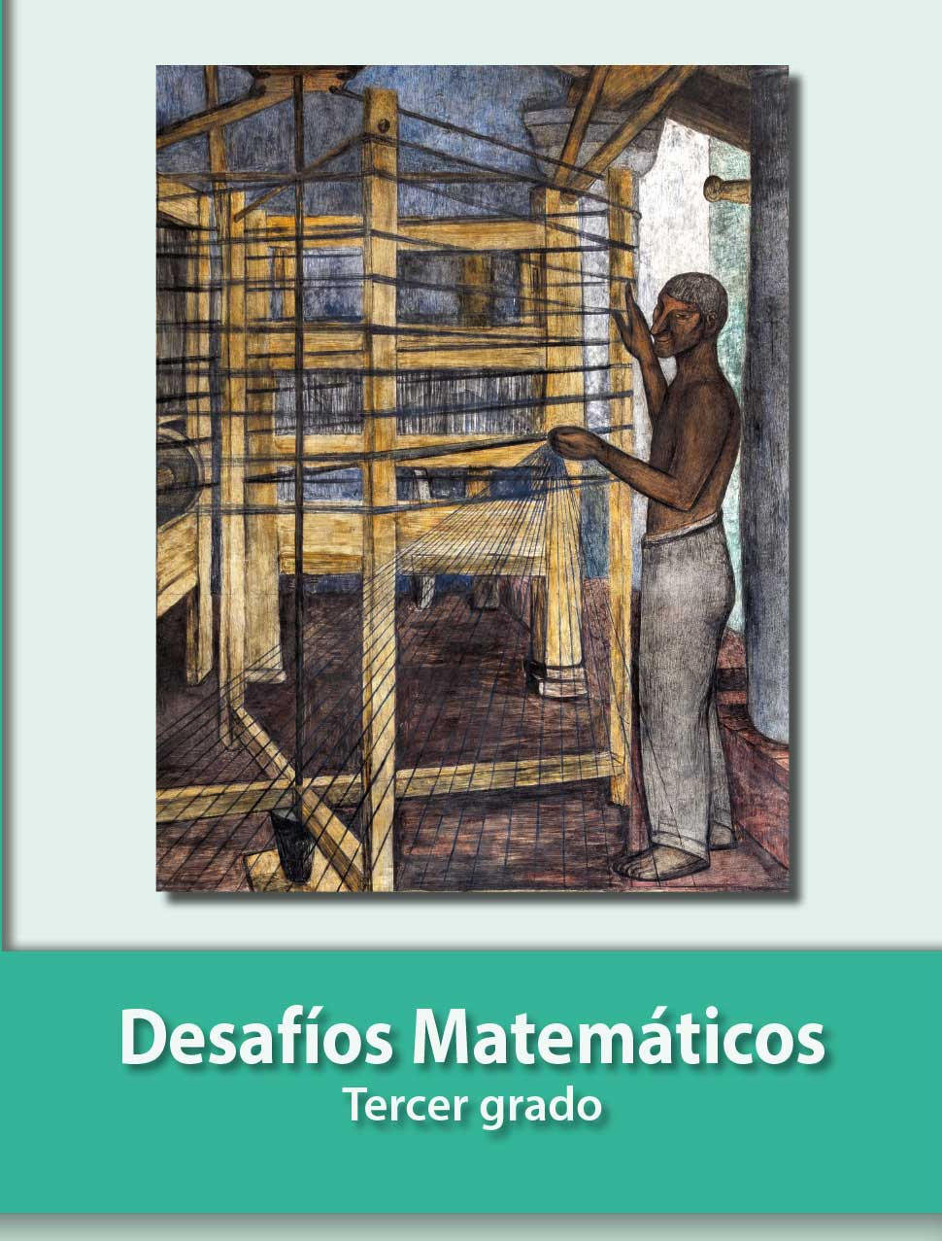
https://libros.conaliteg.gob.mx/20/P3DMA.htm

